起源：
从二叉查找树开始（这种树结构从根节点开始，左边节点小于它，右边节点大于它，易于查找），是一种很好的数据结构。但同时也会衍生出一个问题——容易偏向某一侧，即失去平衡。
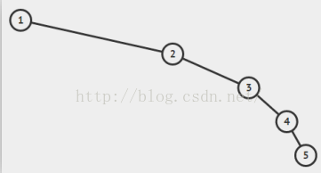
在这情况下，平衡树的概念就出现了
红黑树是一种平衡树，它可以保证二叉树基本矮矮胖胖的结构。

但在了解红黑树之前，先了解一下2-3树
2-3树是二叉查找树的变种，树中的2和3代表两种节点，以下表示2-节点和3-节点。

- 节点即普通节点：包含一个元素，两条子链接。
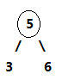
- 节点则是扩充版，包含2个元素和三条链接（两个元素A、B，左边的链接指向小于A的节点，中间的链接指向介于A、B值之间的节点，右边的链接指向大于B的节点）
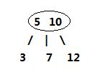

在2-3树中，插入的过程是这样的：
如果将值插入一个2-节点，则将2-节点扩充为一个3-节点。
如果将值插入一个3-节点，分为以下几种情况：
（1）3-节点没有父节点，即整棵树就只有它一个三节点。此时，将3-节点扩充为一个4-节点，即包含三个元素的节点，然后将其分解，变成一棵二叉树。
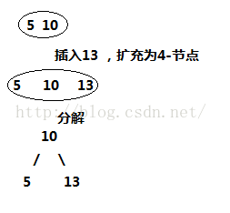
（2）3-节点有一个2-节点的父节点，此时的操作是，3-节点扩充为4-节点，然后分解4-节点，然后将分解后的新树的父节点融入到2-节点的父节点中去。
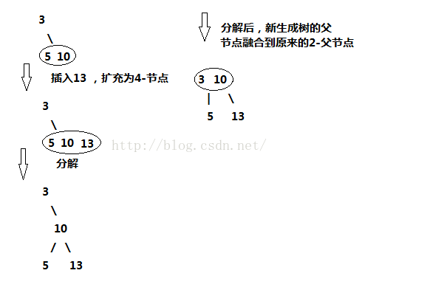
（3）3-节点有一个3-节点的父节点，此时操作是：3-节点扩充为4-节点，然后分解4-节点，新树父节点向上融合，上面的3-节点继续扩充，融合，分解，新树继续向上融合，直到父节点为2-节点为止，如果向上到根节点都是3-节点，将根节点扩充为4-节点，然后分解为新树，至此，整个树增加一层，仍然保持平衡。
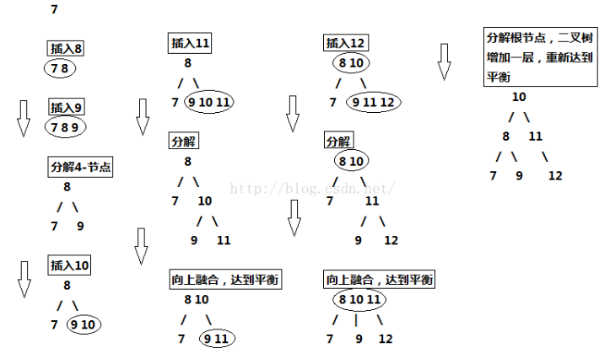
2-3树的设计完全可以保证二叉树保持矮矮胖胖的状态，保持其性能良好。但是，将这种直白的表述写成代码实现起来并不方便，因为要处理的情况太多。这样需要维护两种不同类型的节点，将链接和其他信息从一个节点复制到另一个节点，将节点从一种类型转换为另一种类型等等。
因此，红黑树出现了，红黑树的背后逻辑就是2-3树的逻辑，但是由于用红黑作为标记这个小技巧，最后实现的代码量并不大。

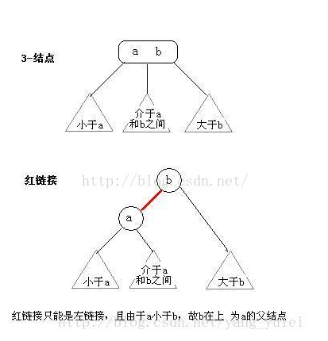
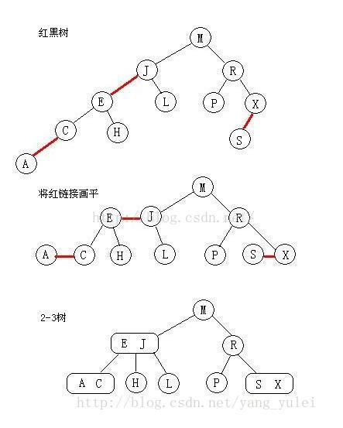
所以，红黑树的另一个定义是满足下列条件的二叉查找树：
- 红链接均为左链接。
- 没有任何一个结点同时和两条红链接相连（这样会出现4-节点）
- 该树是完美的黑色平衡的，即任意空链接到根结点的路劲上的黑链接数量相同

- 红黑树添加元素：
例子：有两个元素，一个是42、一个是37
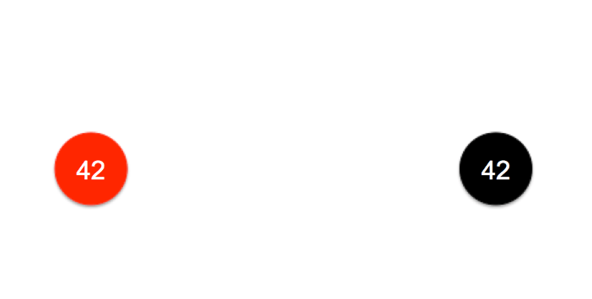
若向如图的红黑树中添加节点37。因为37比42小，所以添加在42的左子树，对应2-3树中，形成一个“3节点”。
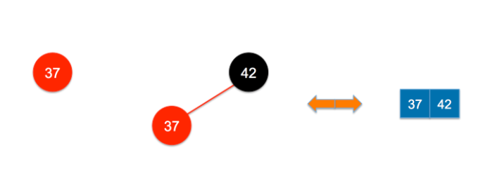
若向如图的红黑树中添加节点42。因为42比37大，所以添加在37的右子树。这样的话红色节点就出现在了一个节点的右子树中，所以此时需要进行左旋转，让树满足红黑树的性质。
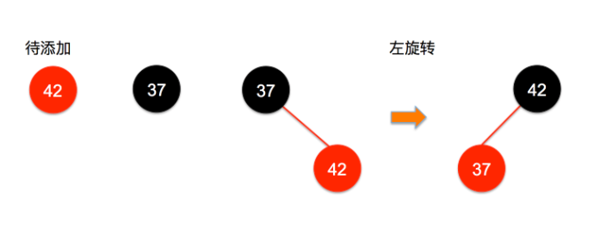
- 左旋转：
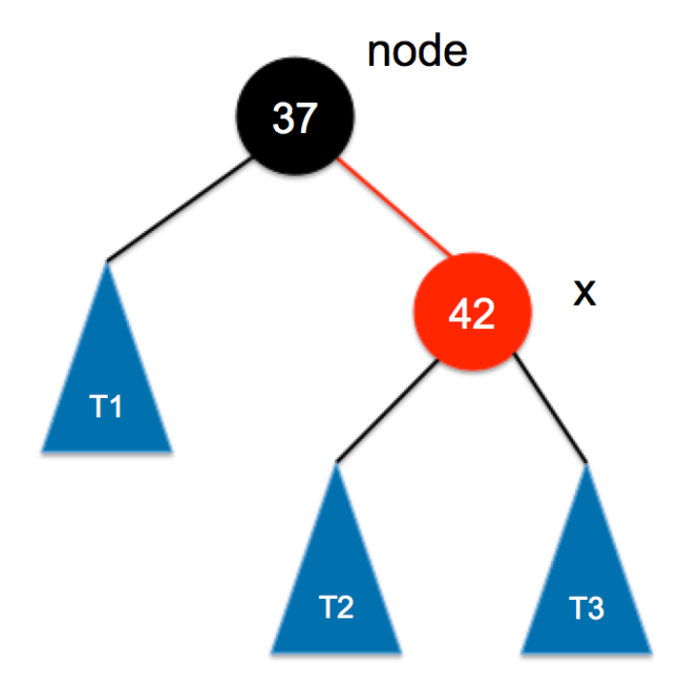
1）首先将node节点与x节点断开，其次将x的左子树作为node的右子树。
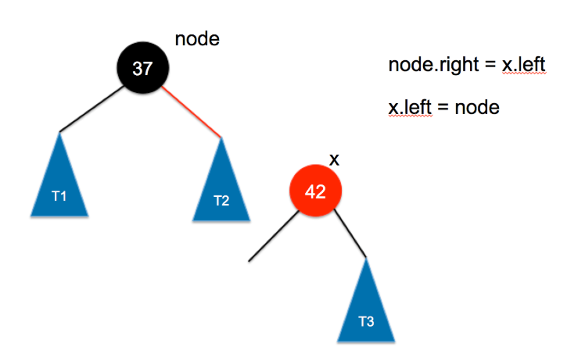
2）然后再将node作为x新的左子树，之后要把x的颜色染成node的颜色，最后将node的颜色变为红色，这样就完成了左旋转的操作。
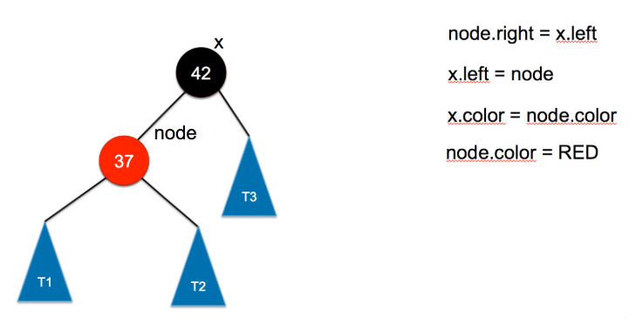

- 颜色翻转：
向红黑树中插入节点66，很容易知道插入到42右子树的位置，对应于2-3树的插入如图所示。
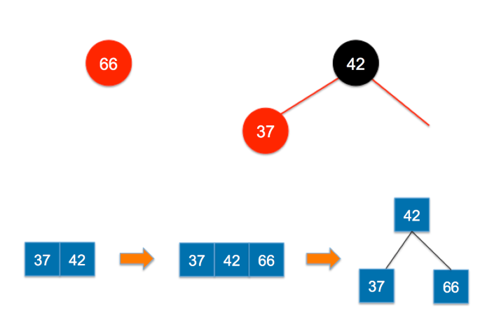
我们总是要将新拆分出来的树的父亲节点向上进行融合，即这个父亲节点在红黑树中总是红色的，根据红黑树的性质，该父亲节点的两个孩子节点一定是黑色的。这样就需要将上一步形成的树进行颜色的翻转，变成如下图的形态。
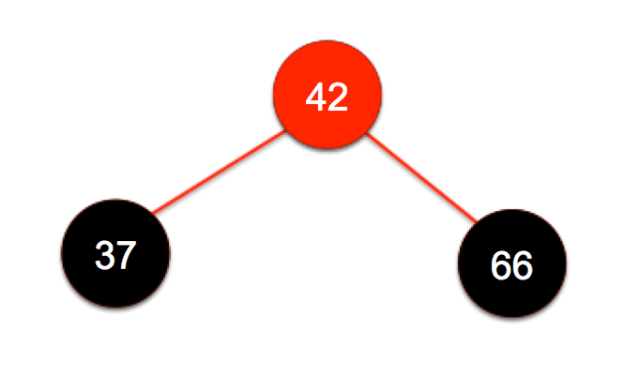
- 右旋转：
向如图的红黑树中插入节点12，根据二分搜索树插入的操作，此时会形成一条链状的结构，对于2-3树中则是变形成为图中的样子，才能保证平衡性。所以在红黑树中，也要通过变形，变成与2-3树对应的形态。这种情况的变形操作，称为“右旋转”。
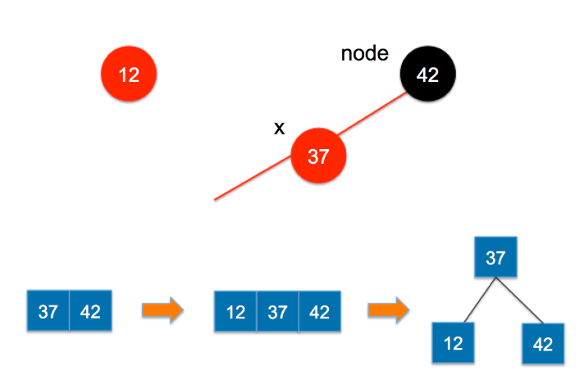
一般的情况，右旋转操作同上面的左旋转操作很类似，下面我们一起来看一下过程。我们要对下图的红黑树进行右旋转的操作。
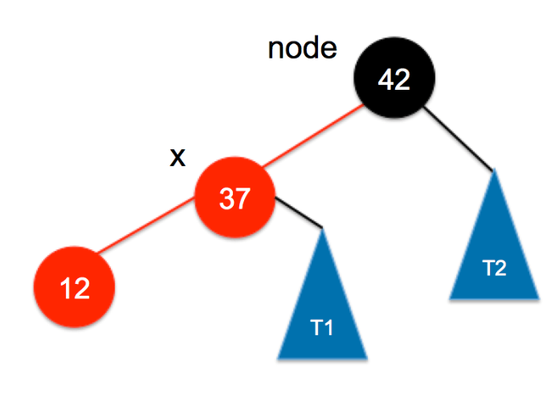
1）首先将node和x节点断开，将x的右子树T1作为node的左子树。
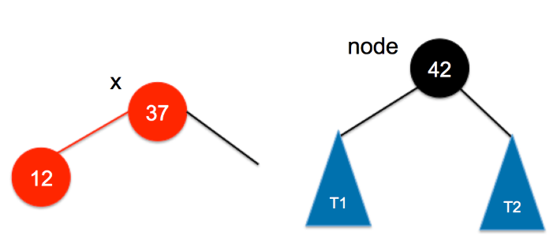
- 其次将node作为x的右子树。
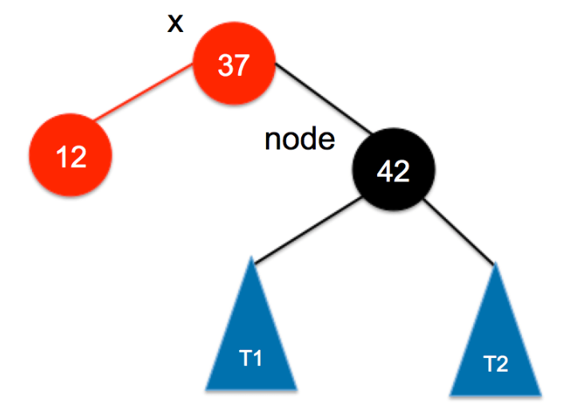
- 接着要把x的颜色染成原来node的颜色，把node染成红色。
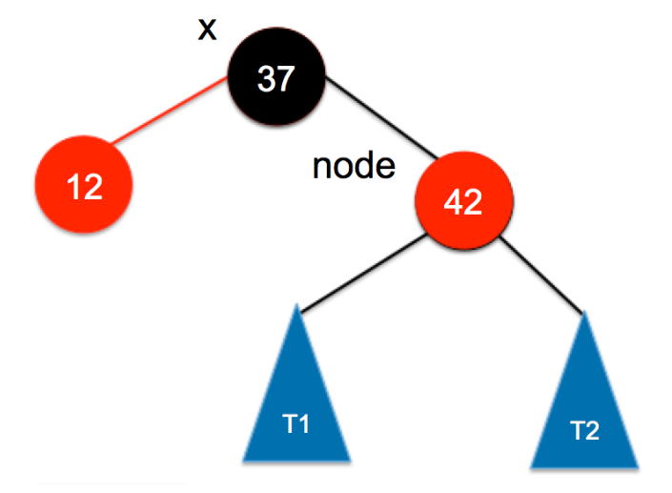
- 然后很显然，需要再进行一次颜色翻转操作，才能满足红黑树的性质。
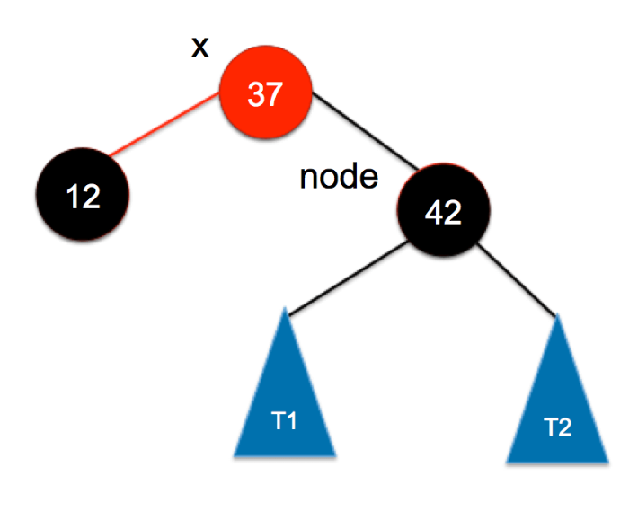

还有一个比较复杂的插入操作：
向下图的红黑树中插入节点40,要满足的红黑树的性质我们需要怎么操作呢？
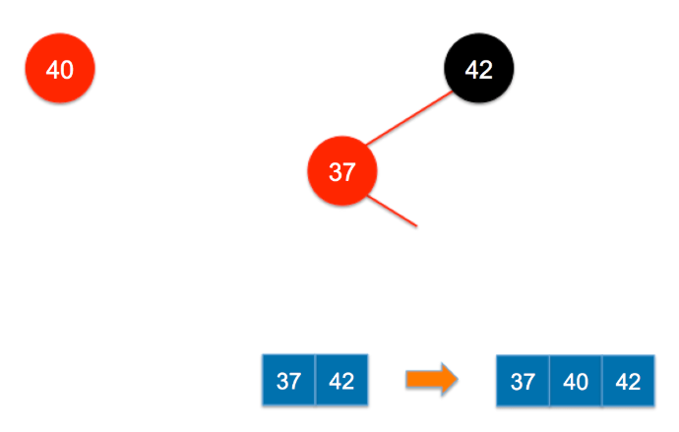
对应2-3树中最终的形态，第一步我们可以通过一次左旋转，变成下图的样子。
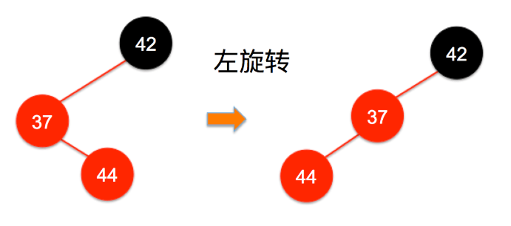
会发现，这样就变成了上面说到的需要右旋转的形态，所以再进行一次右旋转和颜色翻转，就可以满足红黑树的性质了。
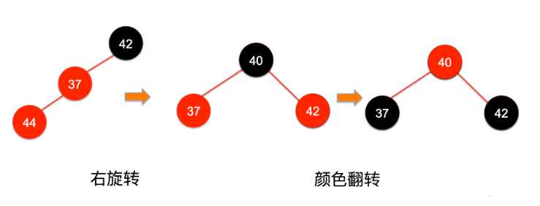

红黑树插入总结：
上面分情况讨论了向红黑树中添加节点的各种情况，这里总结一下。其实根据上面的讨论，我们可以发现，最后一种复杂的情况可以涵盖其余简单的情况，复杂的操作包含了左旋转、右旋转、颜色翻转，这三种操作，完全可以保持红黑树的性质。下面的一张图，很好的总结了向红黑树中添加节点不同情况下的过程。
